Bezpečnost systému MS Dynamics NAV (základy)
Datum : 06.05.2013
Autor : Skorkovský
Pro : BPH_PIS1 MPH_RIOP
- Otevření databáze
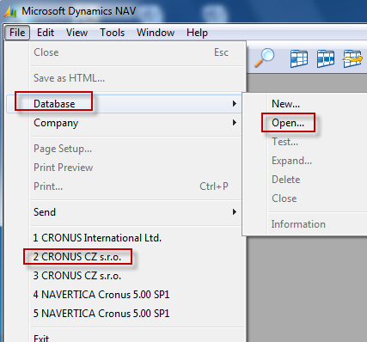
- Naleznete kde se database.fdb nachází. Jméno database může být změněno . Stjeně tak heslo nebo ID. Viz naše ESF hesla a ID.
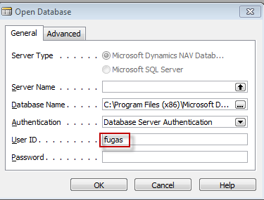
- Otevřete firmu , kterých může být v jedné DB více
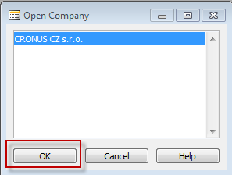

- Tools->Security ->Roel, pravidla pro login DB a heslo
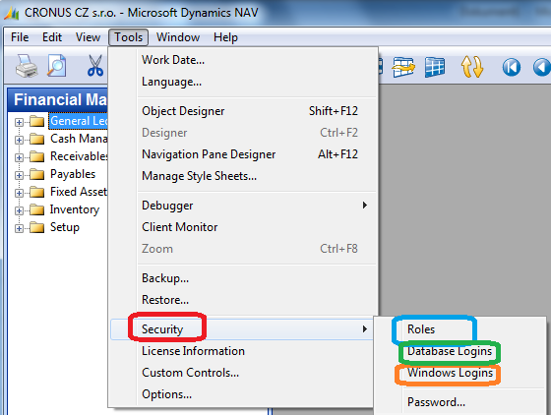
- Zadáte :ID a jméno a heslo a případně datum expirace
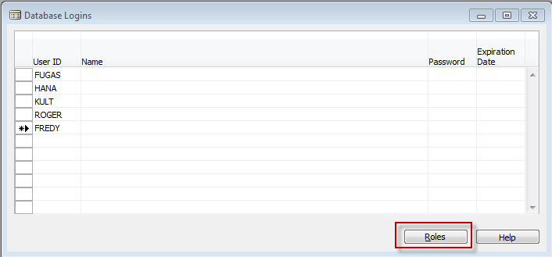
- ID se přiřadí role , její jméno a případně společnost (firma)
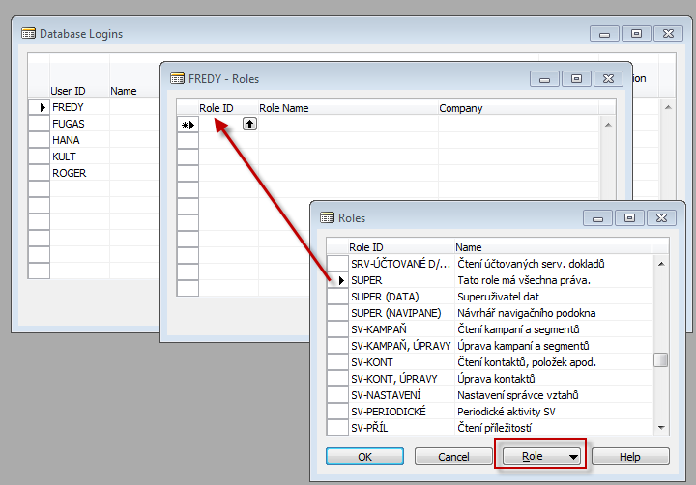

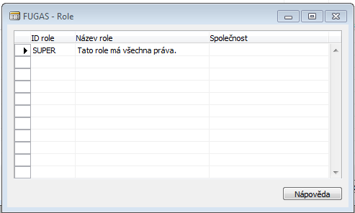
- Každá Role má svá Oprávnění – viz obrázek předchozí obrázek kam se odtud dostanete s pomocí F6 z pole ID Role, tlačítka Role a Oprávnění. Stejně tak přihlášení do databáze s pomocí hesla nebo s pomocí přihlášení do Windows
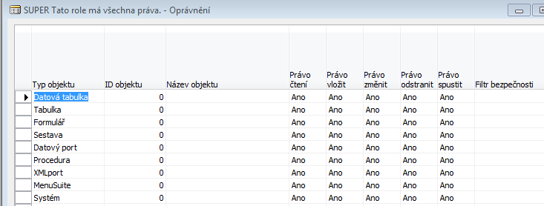
- Na předchozí obrazovce je pět typů Oprávnění pro každý objekt (tabulka, formulář, report, dataport apod.). Jde o právo číst nebo vkládat, právo něco změnit nebo odstranit a právo spustit (např. Repot jako je výsledovka nebo cash flow).

- Pokud na výše uvedené obrazovce zvolíme Password , pak dostaneme možnost zadat nebo změnit heslo :
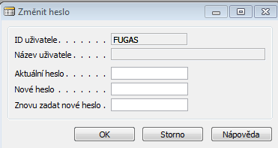

- Z hlavního menu a submenu Správa nastavíme protokol změn :
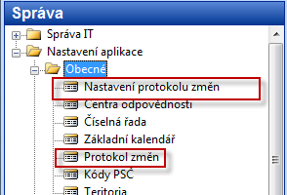

V nastavení se nastaví, zda monitorování změn bude aktivní a pak pro určitou tabulku a pole nastavím co chci monitorovat (např. DIČ)
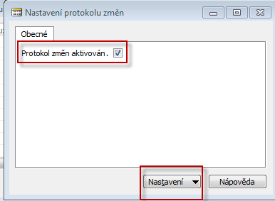
- A v nastavení nastavíme monitorování pole DIČ v tabulce Zákazník (tabulka č.18) a to s pomocí Symbolu pro výběr možnosti (volby):

A s pomocí druhého symbolu se třemi tečkami vybereme pole č. 86 DIČ :
- Změníme na zákazníkovi 10000 DIČ:
- Odhlásíte se (ukončete) NAV a znovu MS Dynamics NAV ho nastartujte a jděte do správy a Protokol zněn (viz obr 10 tohoto cvičení). Dostanete
